Лексико-грамматический тест №1
Аудирование
Задание 1. Послушай четыре диалога и соотнеси их с картинками. Запиши в пустой квадратик номер диалога. Ты услышишь запись два раза.
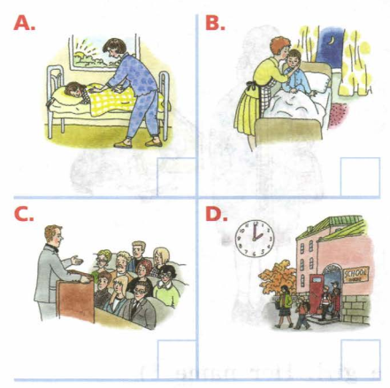
Письмо
Задание 2. Расшифруй слова и запиши их
- ikgn – king | - mroingn – _______________
- nElshig – ________________ | - irng – __________________
- osng – __________________ | - eingven – _______________
- wgni – __________________ | - kngoaoar – ______________
Задание 3. Заполни пропуски нужной формой глагола – have или has
1. Ann _________two pink stockings.
2. They _________three brown kangaroos.
3. We _________six black cups. 4. Rex ________ four big bones.
5. Benny and Sid __________eleven sweet bananas.

Задание 4. Прочитай предложения. Выбери нужные местоимения в скобках и обведи их.
1). My little brother is at the skating rink now. (His / Her) friend is at the skating rink too.
2). Sally is a schoolgirl. (She / Her) schoolbag is pink.
3). James has a big house. (His / Its) roof is green.
4). Hello! (I / My) name is Dustin. (I / My) am a pupil.
5). Pete and (her / his) mother are in London.

Задание 5. Составь предложения и запиши их.
1). have / big / blue / boots / I.____________________________________________________
2). has / This house / two big rooms / and a green roof.
____________________________________________________________________________
3). bikes / We / ride / in the park / in the evening.
____________________________________________________________________________

Задание 6. Заполни пропуски указательными местоимениями this / that, these / those
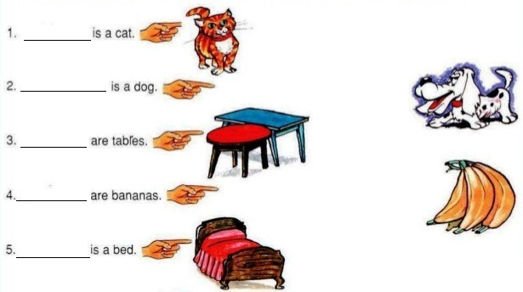
Чтение
Задание 7. Прочитай текст и утверждения после него. Если утверждение верное, то поставь галочку (˅), если нет – крестик (х)

I sleep in my bedroom. I have roses and tulips by the house. They are pink, purple and red. I like to run by the pond and ride a bike in the afternoon. I have a pet dog. Its name is Molly. Molly and I swim in the pond.

I have a house | ˅
My house is by the lake.
I have roses and tulips in my bedroom.
I ride a bike in the evening.
Molly is a cat.
My pet and I swim in the pond
Социокультурные знания
Задание 8. Выбери и обведи значения времени в соответствии с картинками
1). It’s one o’clock (in the morning / in the evening)  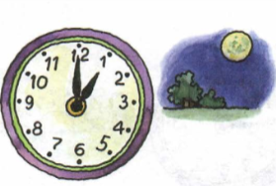 | 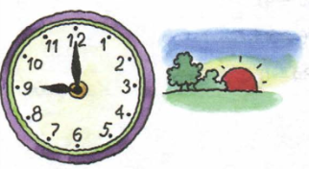  3). It’s nine o’clock (in the afternoon / in the evening)
2). It’s two o’clock (in the afternoon / in the morning)  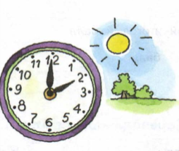 | 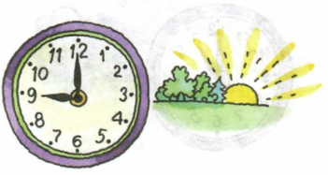  4). It’s nine o’clock(in the morning / in the evening)
Как бы ты оценил свой результат?
- Отлично! Я молодец!
- Очень хорошо.
- Достаточно хорошо.
- Следует заниматься больше.
Какие задания показались самыми сложными? Почему? _______________________________________________________________________

